Всероссийский конкурс «Грани науки»

Управление образования г. Орска

МОАУ «Средняя общеобразовательная школа № 17 г. Орска»

Исследовательская работа

**ЗДОРОВЫЕ СЛАДОСТИ?**

**Исполнитель:**

Федоренко Анна

МОАУ СОШ № 17, 7 «Б» класс

**Научный руководитель:**

Фурутина Елена Викторовна

учитель технологии

МОАУ «СОШ № 17 г. Орска»

Орск – 2020

**Оглавление**

Введение 3

Глава 1. Теоретические основы изучения промышленных конфет 5

1.1. Наше здоровье в наших руках 5

1.2. История появления конфет 7

1.3. Классификация конфетных изделий 9

Глава 2. Результаты исследовательской деятельности по изучению конфет 10

2.1. Качественный анализ ассортимента промышленных конфет, представленных в магазинах г. Орска 10

2.2. Анализ социологического исследования 12

2.3. Изготовление конфет в домашних условиях 14

Заключение 16

Список литературы 18

Приложение А

Приложение Б

Приложение В

Приложение Г

**Введение**

Сладости в нашей жизни занимают особое место. Доказательство тому — необычайное разнообразие сладостей, которые нам предлагают производители. Представить себе нашу жизнь без сладкого очень сложно. Им угощают и поощряют. Конфеты, к примеру, многие из нас считают хорошим подарком, а шоколадку, зачастую, элементарным знаком внимания.

Но, если раньше, лакомства типа зефира, мармелада, козинаков, халвы были полезными, то в наше время место этих вкусностей заняли вызывающие кариес, ожирение, астму, аллергию шоколадные батончики и шоколадные плитки. А ведь шоколада в них очень мало на поверку – все больше красителей, ароматизаторов и разных опасных добавок.

Для лучшего осознания важна оценка современного состояния ассортимента промышленных сладостей. Это и определяет **актуальность** выбранной нами темы.

Я решила исследовать рынок конфет потому, что: во-первых, от конфет есть польза: быстрые углеводы помогают при интенсивной умственной работе, поднимают настроение и способствуют повышению работоспособности, во-вторых - сами сладости таят в себе опасность (кариес, диабет и т. п.) при отсутствии контроля и меры при потреблении, а так же, с третьей стороны, современные лакомства из магазина, как правило, помимо сахара и жиров, содержат не всегда натуральные и безопасные компоненты (красители, консерванты, регулятор кислотности и антиоксиданты). Возникает **проблема**: как, потребляя конфеты, не навредить здоровью?

**Цель**: Узнать, какие конфеты лучше выбирать в магазине и можно ли найти альтернативу магазинным конфетам?

**Объект исследования**: конфеты.

**Предмет исследования**: состав современных конфет и его влияние на здоровье школьников.

**Гипотеза:** Конфеты могут быть полезны для здоровья, если соблюдать рекомендации по их употреблению.

**Задачи исследования**:

1. На основе изучения литературы узнать историю появления конфет.

2. Проанализировать состав магазинных конфет и выяснить, как компоненты влияют на здоровье.

3. Выяснить, что знают учащиеся моего класса о потреблении сладостей.

4. Сформулировать правила безопасного выбора и потребления конфет.

5. Найти рецепты домашних конфет.

Работа имеет **практическую значимость**: в последнее время на нашем современном рынке, к сожалению, всё труднее и труднее найти качественный и полезный продукт, и наши материалы и вывод исследования могут помочь сориентироваться у магазинных полок с конфетами и сделать правильный выбор. Рекомендации могут найти применение на классном часе и внеклассных мероприятиях по правильному питанию, родительских собраниях.

Для решения поставленных задач мы использовали следующие методы:

• изучение литературы по выбранной теме;

• посещение магазинов в г. Орске Оренбургской области (январь-февраль 2020 года);

• анкетирование одноклассников (февраль 2020 года);

• проведение дегустации (4 марта 2020 год);

• обобщение результатов и выводы.

**Глава 1. Теоретические основы изучения промышленных конфет**

* 1. **Наше здоровье в наших руках**

В рейтинге жизненных ценностей большинства людей, на первом месте стоит ЗДОРОВЬЕ. Будет здоровье – будет все остальное: образование, хороший заработок, семейное благополучие. К сожалению, большинство из нас беспечно относится к собственному здоровью. Одна из причин нашего пассивного отношения к собственному здоровью кроется в недостатке необходимых знаний о нем.

От чего зависит наше здоровье, что нужно делать и чего нужно избегать для его укрепления, для продления полноценной активной жизни? Почему в России позорно низкая продолжительность жизни и катастрофически высокий уровень заболеваемости? Над этими вопросами мы обычно задумываемся слишком поздно. Давайте задумаемся сейчас.

По данным НИИ питания академии наук до 50% всех заболеваний в России связаны именно с***качеством пищевых продуктов*** и ***неправильной структурой питания***. Подтверждается смысл известной фразы – «Человек есть то, что он ест».

Достаточно хорошо изучено и описано влияние на здоровье несбалансированного соотношения в нашем рационе основных компонентов пищи – *белков, жиров и* ***углеводов*** (БЖУ) (в самом общем виде их соотношение должно быть 1:1,2:**4**). Нарушение оптимального соотношения этих компонентов в течение длительного времени неизбежно приводит к заболеваниям (ожирение, диабет, сердечно-сосудистые заболевания, заболевания опорно-двигательного аппарата и другие).

Любые лакомства, в которых присутствует сахар, — это быстрые углеводы,  которые оказывают негативное воздействие на эндокринную систему. Из-за поступления сахара в ЖКТ быстро изнашиваются надпочечники и поджелудочная железа. Происходит изменение кислотности в кишечнике. Если равновесие кислоты и щелочи меняется, грибки начинают активно размножаться. Снижается иммунитет.

*Вывод*: Объект нашего исследования – магазинные конфеты представляют собой простые (или быстрые) углеводы, которые очень быстро усваиваются, практически моментально, и ведут к резкому увеличению уровня сахара в крови. Они дают быструю энергию и являются источником пищевых удовольствий и могут стать причиной пищевой зависимости. Это лакомая и очень привлекательная для многих еда. Именно поэтому она относится к группе риска.

* 1. **История появления конфет**

КОНФЕ'ТА [ит. confetti] - кондитерское изделие в форме небольшого кусочка из различных сладких веществ, пряностей, сваренных с сахаром [10].

Интересно, что термин «конфеты» происходит из профессионального жаргона аптекарей XVI века, которые обозначали так засахаренные или переработанные в варенье фрукты и использовали только в лечебных целях.

Самые первые конфеты появились в Египте. Поскольку сахар в то время ещё не был известен, вместо него употребляли финики и мёд. Видимо, наши далекие предки так же, как и мы, старались подсластить свою жизнь. Конфеты обязаны своим появлением древнеегипетским кулинарам: первые упоминания о конфетах и первые рецепты были обнаружены при раскопках в Древнем Египте. Правда, в те времена ещё не было такого основополагающего конфетного ингредиента, как сахар, но сообразительные египтяне использовали финики и мёд.

На Востоке конфеты делали из миндаля и фиги (инжир**)**, а в древнем Риме варили орехи и маковые зерна с медом и засыпали кунжутом.

У нас тоже было что-то вроде конфет: в Древней Руси их делали из кленового сиропа, патоки и мёда.

Настоящую революцию в производстве конфет пережили европейские кондитеры, когда, благодаря Эрнандо Кортесу, в 1528 году в Испанию привезли какао-бобы. Производимый на основе молока, сахара и тертого какао драгоценный продукт шоколад (от ацтекского «чоколатль») стал невероятно популярным продуктом, широко применяемым в конфетном деле.

В1659 году французский кондитер Давид Шэлли открыл первую в мире шоколадную фабрику. Париж XVIII века стал мировой столицей не только моды, но и кондитерского дела.

В 18-19 в. Россия получала конфеты из-за границы. Но имелись и собственные фабрики, которые тоже занимались производством сладостей. Когда в Петербурге в 1848 году Ландрин открыл свою первую мастерскую, то сначала там производили карамель, но позже появился и долгожданный шоколад. И уже в 20 в. Россия славилась огромным выбором конфет.

*Вывод:* проследив историю появления конфет, мы обнаружили солидный возраст этого лакомства. Ингредиенты первых конфет внушили большее доверие благодаря полностью натуральному их составу. Мед, финики, фиги (инжир), миндаль, кунжут, кленовый сироп заслужили свой авторитет тысячелетним использованием кондитерами разных национальностей.

* 1. **Классификация конфетных изделий**

К конфетам относятся кондитерские изделия из одной или несколько конфетных масс, приготовленных на *сахарной основе* с *различными добавками*.

Они могут иметь различный состав, вкус, форму и оформление, производится из одной или сразу нескольких конфетных масс. Конфетный ассортимент составляет несколько сотен наименований.

Существует не одна классификация промышленных конфет.

Мы воспользовались следующей [1]:

*по способу изготовления массы конфеты подразделяются на:*

-помадные,

-молочные,

-фруктово-желейные,

-пралиновые,

-ликерные,

-сбивные,

-кремовые,

-ирис;

- карамельные;

-комбинированные.

*Вывод:* сегодня во всем мире, в том числе и в России, производится и продаётся *столько* разновидностей конфет, что любая королева очень бы позавидовала.

**Глава 2. Результаты исследовательской деятельности по изучению конфет**

**2.1. Качественный анализ ассортимента промышленных конфет, представленных в магазинах г. Орска**

Для оценки состава промышленных конфет, представленных богатым ассортиментом магазинов нашего города, мы использовали классификацию параграфа **1.3**  нашей работы.

Результаты анализа конфет представлены в таблице 1 (Приложение А), которую мы расширили указанием стоимости за 100 грамм продукта.

Данные нашей таблицы позволили сделать нам важные выводы.

Конфетами с *наибольшим* *количеством калорий* оказались конфеты кремовой группы «Трюфель» (588 ккал, место №1), комбинированные «Kit-Kat» (530 ккал, место №2) и пралиновые «Маска» (523 ккал, место №3).

Конфетами с *наименьшим количеством калорий* стали конфеты фруктово-желейные «Живинка» (310 ккал), молочные «Чудесный край» (358 ккал) и карамельные «Лимончики» (363 ккал).

*Максимум углеводов* в своем составе имели карамель «Лимончики», молочные конфеты «Чудесный край» и фруктово-желейные «Живинка» (93, 82 и 80 г соответственно) из-за очень большого количества сахара.

Применив небольшие математические вычисления, мы подтвердили рекомендацию о *суточной норме* *потребления конфет* в количестве 1-2 штук. Пользуясь он-лайн калькулятором [8], легко получить данные о рекомендованной суточной норме калорий (в том числе, белков, жиров и углеводов). Для двенадцатилетней девушки эти числа составили **1635 ккал** (где белки – 98 г., жиры – 72 г., ***углеводы – 149* *г***.)

Одна съеденная конфета весом примерно 15 г. даст организму примерно 10 г. углеводов (расчёт брали по среднему арифметическому). Значение невелико, если не брать во внимание, что за день мы съедим, например, еще и бутерброд за завтраком (33 г. углеводов), кашу (17-19 г.), чай с двумя ложками сахара (10 г.), порцию макарон (67 г.) на обед, устроим себе перекус кукурузными палочками (81 г.) и никому не отдадим свой ужин!..

*Конфеты ликерной группы* («Вишня в ликере») вообще должны быть исключены из детского рациона по причине содержания в них алкоголя.

*И еще*, при внимательном изучении состава магазинных конфет мы обратили наше внимание на наличие *многочисленных пищевых добавок:* красителей, ароматизаторов, консервантов и проч. Они имеют свои плюсы и минусы [3, 5]. Тщательное их изучение мы не ставили в своих задачах, и, возможно, этот вопрос получит ответ в теме следующего исследования.

*Лидером по количеству таких добавок* стали фруктово-желейные конфеты «Живинка». Меньше всего искусственного, на наш взгляд, в молочных конфетах «Чудесный край».

Ну и наконец, *самыми дорогими* стали ликерные «Вишня в ликере», пралиновые «Маска» и комбинированные «Kit-Kat»; а бюджетными – молочные конфеты «Чудесный край».

*Общий вывод:* мы увидели, что состав современных магазинных конфет весьма расширился по сравнению с первыми конфетами, изобретенными на заре человечества.

Соотношение БЖУ во всех наименованиях конфет наблюдается в пользу углеводов.

Наука не стоит на месте, и человеческая мысль ищет пути решения возникающих проблем: например, возможность сохранности при длительной транспортировке, или попытки удешевить себестоимость лакомства. Однако не секрет, что производители часто заменяют масло маргарином, сахар - патокой, шоколад - дешевым заменителем на основе пальмового масла, и вводят очень подозрительные пищевые добавки. Во всем этом мы видим очевидную угрозу для нашего здоровья.

**2.2. Анализ социологического исследования**

Изученная нами литература показала, что оценка конфет не может быть однозначной.

ПОЛЬЗА: Конфеты - это углеводы, а значит, и источник энергии, так необходимой для детей, когда они много двигаются. Также углеводы участвуют в построении белков крови, гормонов. Велика польза сладостей и в психологическом аспекте. Большинство людей после того, как съели шоколадку, чувствуют прилив жизненной энергии, у них улучшается настроение.

ВРЕД: Не все сладости одинаково полезны для детей и взрослых. Очень часто злоупотребление сладостями приводят к кариесу и излишней полноте. От сладкого может нарушиться обмен веществ. Повышается нагрузка на печень. Чрезмерное употребление сладостей можно спровоцировать проблемы с кожей и аллергические реакции [7].

Чтобы выяснить, что знают учащиеся моего класса о потреблении конфет и их влиянии на здоровье, мы провели несколько интересных исследований.

Изучить ведущие ценности шестиклассников нам помогла *методика «Колесо жизни»* (Приложение Б рис. 1). Ответы моих одноклассников представлены нами в гистограмме (Приложение Б рис. 2). Они показывают, что здоровье является ведущей ценностью, т.к. количество поместивших его в первый круг (ближайший к «Я») составило 15 человек.

Проведенное *анкетирование*, которое мы назвали «Тайна кулька конфет» (Приложение Б рис. 3), выявило, что почти все мои одноклассники любят конфеты (Приложение Б рис. 4).

Мы выяснили, что вкусы у всех разные, но лидером предпочтений стали батончики (неглазированные конфеты типа пралине) (Приложение Б рис. 5), одна из наиболее калорийных групп конфет.

Анкета также выявила опасное, на наш взгляд, состояние. Шестнадцать человек из двадцати (4/5 моего класса) не интересуются составом конфет, но при этом никто из опрошенных не назвал конфеты полезным продуктом! Тринадцать человек (а это чуть больше половины моего класса) признались, что не задумывались над оценкой конфет с точки зрения их полезности.

Проделанная нами работа в свете полученных данных убедила нас в ее актуальности и востребованности.

**2.3. Изготовление конфет в домашних условиях**

В ходе нашего исследования перед нами встал вопрос: если в магазинных конфетах так много различных небезопасных добавок, можно ли найти «альтернативные» сладости, в которых исключены вредные ингредиенты и включены полезные компоненты?

Внимательно изучив рецепты конфет на просторах инета, а также пообщавшись с научным руководителем, мы отобрали два и приготовили в домашних условиях полезные конфеты: «Льняные шарики» (образец №1) и «Сникерс» (образец №2) (Приложение Г).

Для нашего исследования также очень важным было мнение «юных потребителей» - одноклассников. Для чего сначала дома, а затем 4 марта 2020 г. в школе мы провели дегустацию полезных конфет (Приложение В рис.8-16). Всего в дегустации приняло участие около 30 человек.

Оценка производилась по 5 бальной шкале по следующим критериям: внешний вид, аромат и вкус.

Индекс дегустационной оценки высчитывался как среднее арифметическое между оценками всех участников и получился достаточно высоким у образца номер два: четыре из пяти баллов (Приложение Б рис.7).

Средняя себестоимость полезных конфет составила 28 рублей (100 г).

Практическим результатом нашего исследования стал флаер «Полезные сладости» (Приложение Г), в котором мы разместили оба наших рецепта конфет плюс два бонусных рецепта. Его охотно взяли многие участники дегустации.

Проделанная исследовательская работа позволила нам сформулировать «Рекомендации к безопасному употреблению конфет».

* Выбирая конфеты в магазине, внимательно изучите их состав.
* Старайтесь выбирать наиболее «выгодные» сладости: минимальное количество добавок в виде красителей, ароматизаторов, консервантов – залог вашего здоровья.
* Яркие экзотические цвета конфет – сигнал о присутствии в них опасных для здоровья красителей.
* Каким бы сильным не было ваше желание съесть «вкусняшку», никогда не делайте это на пустой желудок.
* Носите с собой небольшое количество сухофруктов или миндальных орешков. Почувствовав потребность в сладком, съешьте их, вполне возможно, что этого будет достаточно.
* Как минимум 4 раза в год в период межсезонья пропивайте поливитаминные комплексы, в состав которых входит хром. Его недостаток очень часто провоцирует нездоровую тягу к сладкому [9].
* Все хорошо в меру, пожалуй, это единственное правило, которым стоит руководствоваться в отношениях с простыми и одновременно такими сложными углеводами.

*Вывод:* Дети всегда были и остаются сладкоежками. Поэтому очень важно с самых ранних лет выработать здоровые "взаимоотношения" со сладким. Для этого нужна грамотная информация и собственный пример родителей.

Мы убедились, что конфеты, приготовленные нехитрым способом в домашних условиях, вполне могут быть замечательной альтернативой магазинным конфетам. А изготовление таких конфет хорошей семейной традицией!

Мы обратили внимание на сходство полезных конфет с первыми конфетами, придуманными еще на заре человечества. Полезное новое оказалось недорогим хорошо забытым старым!

**Заключение**

Наше здоровье зависит от суммы **маленьких решений**, которые мы принимаем каждый день.

**Больше всего на наше здоровье воздействуют**, конечно же, решения о том, какую пищу нам есть. Выбор настолько широк, что нам приходится постоянно решать, какие продукты употреблять. Чем полнее информация, которой мы обладаем, тем легче сделать правильный выбор для нашего здоровья.

Жизненно необходимо **основательно изучить свойства продуктов**, чтобы суметь выбрать те из них, которые не нанесут вред нашему здоровью.

Сладкие, в нарядной обертке, конфеты неизменный атрибут нашей жизни. И хотя многие понимают, что в этом лакомстве нет полезных веществ и витаминов, все равно покупают и едят конфеты.

Благодаря нашему исследованию для нас стали очевидными некоторые вещи, которые мы можем сформулировать как «Рекомендации к безопасному употреблению конфет».

* Выбирая конфеты в магазине, внимательно изучите их состав.
* Старайтесь выбирать наиболее «выгодные» сладости: минимальное количество добавок в виде красителей, ароматизаторов, консервантов – залог вашего здоровья.
* Яркие экзотические цвета конфет – сигнал о присутствии в них опасных для здоровья красителей.
* Каким бы сильным не было ваше желание съесть «вкусняшку», никогда не делайте это на пустой желудок.
* Носите с собой небольшое количество сухофруктов или миндальных орешков. Почувствовав потребность в сладком, съешьте их, вполне возможно, что этого будет достаточно.
* Как минимум 4 раза в год в период межсезонья пропивайте поливитаминные комплексы, в состав которых входит хром. Его недостаток очень часто провоцирует нездоровую тягу к сладкому [9].
* Все хорошо в меру, пожалуй, это единственное правило, которым стоит руководствоваться в отношениях с простыми и одновременно такими сложными углеводами.

Задумайтесь над тем, что и в каком количестве вы едите, а главное, необходимо ли это вам. И помните, что природа подарила нам все возможности получения глюкозы естественным путём в виде фруктов, сухофруктов и меда…

Таким образом, выполнив все задачи нашей работы, мы добились поставленной цели. Мы на пути к здоровью и правильной жизни близких нам людей. Наша команда разобралась, что такое конфеты, узнала их состав и влияние на организм человека. Мы с уверенностью можем сказать, что только умеренное и избирательное их употребление не навредит нашему здоровью.

Замена традиционных сладостей на полезные конфеты из сухофруктов и орехов, непременно, приведет к улучшению здоровья людей.

В практической части нашей работы при изготовлении полезных сладостей мы убедились, что сочетая разные натуральные сладости, сухофрукты и орехи, можно делать разные по вкусу конфеты. Это оказалось очень увлекательно, так как можно проявлять свою фантазию. Рецепты изготовления конфет оказались доступными и не сложными в исполнении.

На собственном примере мы доказали, что дети 12 лет могут изготавливать такие конфеты собственными руками в домашних условиях.

А средняя себестоимость полезных конфет составила 28 рублей. Очень бюджетно при максимуме пользы!

**Список литературы**

1. Классификация конфетных изделий [Электронный ресурс]. – Режим доступа: <https://studbooks.net/814615/marketing/klassifikatsiya_konfetnyh_izdeliy>
2. Лучшие рецепты «Живого источника» Просто и со вкусом… - 2-е изд. исправл.: 2017
3. О продуктах питания, пищевых добавках и других ингредиентах [Электронный ресурс]. – Режим доступа: <http://x-prod.ru/mstat.html>
4. Памплона-Роджер Дж. Здоровая пища: Пер. с англ. – Заокский: «Источник жизни», 2013. – 384 с.
5. Полезные и вредные пищевые добавки и их влияние на организм — таблица Е [Электронный ресурс]. – Режим доступа: <https://zen.yandex.ru/media/kuhny2516/poleznye-i-vrednye-piscevye-dobavki-i-ih-vliianie-na-organizm--tablica-e-5a81dc1e4bf16169cf0753d2>
6. Современные конфеты. Что они содержат. Польза и вред [Электронный ресурс]. – Режим доступа: <https://garmoniyazhizni.ru/sovremennyie-konfetyi-chto-oni-soderzhat-polza-i-vred/>
7. Способно ли сладкое изменить нашу жизнь к лучшему? [Электронный ресурс]. – Режим доступа: <https://shkolazhizni.ru/health/articles/95380/>
8. Таблица калорийности продуктов питания [Электронный ресурс]. – Режим доступа: <https://health-diet.ru/base_of_food/sostav/101293.php>
9. Такие сложные простые углеводы [Электронный ресурс]. – Режим доступа: <https://slim4you.ru/takie-slozhnye-prostye-uglevody/>
10. Толковый словарь русского языка под редакцией Д. Н. Ушакова [Электронный ресурс]. – Режим доступа:[Фундаментальная электронная библиотека](http://feb-web.ru/feb/ushakov/ush-abc/11/us1e5212.htm?cmd=0&istext=1)

**Приложение А**

*Таблица 1. Качественный анализ ассортимента промышленных конфет*

|  |  |  |  |  |  |  |  |  |  |
| --- | --- | --- | --- | --- | --- | --- | --- | --- | --- |
| Тип конфет | Название конфет | Изгото- витель | СОСТАВ | | | | | Калории  ккал | Цена/  100 г  Руб. |
| Натуральные компоненты: | Пищевые добавки: | Бел-ки | Жи-ры | Углеводы |
| Карамельгые | «Лимон-чики» | ОАО «Рот Фронт»,  г. Москва | сахар, вода питьевая, патока, пюре яблочное (яблоки, *консервант*-диоксид серы), подварка лимонная (пюре лимонное (лимоны, *консервант*-сорбат калия), пюре яблочное (яблоки, *консервант*-диоксид серы), сахар) | регулятор кислотности - кислота лимонная, краситель Е100, ароматизатор идентичный натуральному - "Лимон" | 0 | 0 | 93 | 363 | 20 р. |
| Ирис | «Кис-кис» | [«Красный Октябрь»](http://www.uniconf.ru/factories/krasny-octyabr/)  Россия,  г. Москва | сгущенное с сахаром молоко, патока, сахар, заменитель молочного жира (растительный), соль поваренная | ароматизатор идентичный натуральному «Ванильный» | 4 | 12 | 77 | 430 | 23 р. |
| По-мад-ные | «Глейс»  с шоколад-ным вкусом | ООО «КДВ групп» Россия,  г. Томск | сахар, кондитерская глазурь (сахар, заменитель масла какао, цельное сгущенное молоко с сахаром (молоко цельное, молоко обезжиренное, сахар (сахароза, лактоза)); патока крахмальная, заменитель молочного жира (рафинированные дезодорированные растительные масла в натуральном и модифицированном виде, какао-порошок, соль | эмульгаторы: сорбитан тристеарат (Е492), лецитин соевый (Е322), антиокислитель концентрат смеси токоферолов Е306), ароматизатор «Ванилин» | 2 | 12 | 73 | 410 | 20 р. |
| Мо-лоч-ные | Чудесный край «Сливоч-ный каприз» | ООО «Вознесенский пищевой комбинат», Россия, г. Красноармейск, Московская обл. | сахар, сгущенное молоко, патока крахмальная | ароматизатор "ванильно-сливочный" | 3 | 4 | 82 | 358 | 16 р. 33 к. |
| Пра-лине | «Маска» | ОАО «Рот Фронт»,  г. Москва | сахар, шоколадная глазурь (сахар, какао тертое, эквивалент какао масла (растительные масла (пальмовое, ши)), какао порошок, заменитель масла какао (фракция пальмового масла, арахис тертый, сухое цельное молоко, мука соевая, какао порошок) | эмульгаторы: лецитин соевый, Е476, ароматизатор «Ванильный»), эмульгаторы: Е492, соевый лецитин, антиокислители, токоферолы, антиокислитель Е 300, ароматизатор, идентичный натуральному «Ванильный» | 9 | 31 | 54 | 523 | 47р. 90к. |
| Фрукто-во-же-лей-ные | «Живин-ка»  вкус арбуз | АО "Конти-Рус" Россия,  г. Курск | патока крахмальная кукурузная, сахар, агент желирующий пектин, сироп арбузный (0,01%) (сахар, патока, вода, концентрированный фруктовый сок | регулятор кислотности лимонная кислота, ароматизатор, консервант сорбат калия), агент влагоудерживающий сорбит, ароматизатор,  регуляторы кислотности (кислота молочная, кислота лимонная, цитрат натрия), агент желирующий каррагинан Е 407, глазирователь "Капол" (глазирователь (5 -12%) Е 903, антиокислитель Е 307, регулятор кислотности Е 330), красители: Е 160а, Е 141, Е 120 | 0 | 0,2 | 80 | 310 | 27 р. |
| Кре-мо-вые | «Трю-  фель» оригинальный | АО «Эссен Продакшн АГ» Республика Татарстан | Сахар, масла растительные, какао-порошок. Может содержать следы продуктов переработки молока. | эмульгаторы (лецитин соевый, Е476), ароматизатор шоколадный трюфель | 4 | 43 | 49 | 588 | 30 р. |
| Сбивные | «Птица дивная» | «Акконд» | Сахар, патока, сливочное масло, растительное масло, яичный порошок (белок), какаовый порошок, агар | лецитин, ароматизаторы, сорбеновая кислота | 3 | 23 | 57 | 445 | 41 р. |
| Ли-кер-ные | «Вишня в ликере» | [ООО «Солидарность](https://irecommend.ru/category/raznye-produkty?tid=642505)», Польша | шоколад для формования, молоко цельное сгущенное с сахаром, ***вишня заспиртованная***, сахар, масло сливочное, ***коньяк***, патока, ***настойка вишни в сахарно-спиртовом сиропе*** | фермент инвертаза (биоинверт) | 3 | 20 | 56 | 436 | 60 р. |
| Ком-би-ни-ро-ван-ные | KitKat | ООО "Нестле Россия" | сахар, какао масло, молоко сухое цельное, мука пшеничная (содержит глютен), какао тертое, жир специального назначения (масло пальмовое, сыворотка молочная сухая, жир молочный, какао-порошок с пониженным содержанием жира, соль | эмульгаторы (лецитин соевый, Е476), ароматизаторы, эмульгатор (подсолнечный лецитин)), вещество для обработки муки (сульфат кальция), разрыхлитель (гидрокарбонат натрия) | 6 | 28 | 62 | 530 | 47 р. |

**Приложение Б**

*Рисунок 1. Бланк для изучения ведущих ценностей*

**Что ты считаешь самым важным в жизни?**

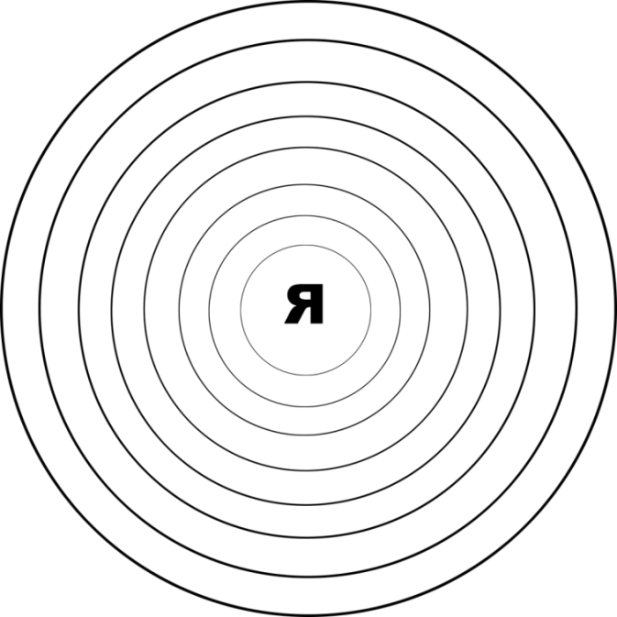

1. Счастье в семье и любовь

2. Дружба, наличие

верных друзей

3. Здоровье

4. Материально-обеспеченная

жизнь

5. Образование

6. Отдых, развлечения

7. Увлечения, творчество

*Рисунок 2. Гистограмма «Ведущие потребности»*

***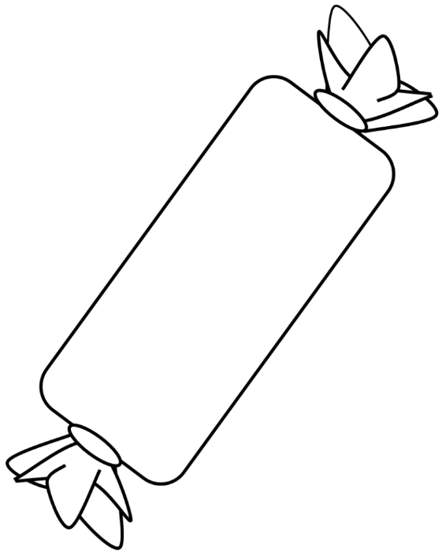****Рисунок 3. Анкета «Тайна кулька конфет»*

**Нам интересно знать Ваше мнение о конфетах. Ответьте, пожалуйста, на вопросы анкеты, подчеркните свой вариант**:

1. Любите ли Вы конфеты? (да не очень нет)
2. Как часто Вы едите конфеты? (2-3 раза в день 1 раз в день пару раз в неделю только по праздникам не ем совсем)
3. Какие конфеты Вы любите? (леденцы ирис батончики карамель суфле желейные шоколадные коровка)
4. Обращаете ли Вы внимание на состав конфет? (да нет)
5. Как Вы оцениваете конфеты? (они полезные они вредные не задумываюсь об этом)
6. Считаете ли Вы, что конфеты влияют на здоровье? (да нет)
7. Чем Вы могли бы заменить конфеты? (ничем не буду заменять медом вареньем свежими фруктами)

**Графическое отображение некоторых количественных соотношений анкеты**

*Рисунок 4. «Доля сладкоежек в 6 «Б» классе»*

*Рисунок 5. «Предпочтения»*

*Рисунок 6. «Доли интересующихся/безразличных к составу конфет»*

*Рисунок 7. «Результаты дегустации»*

**Приложение В**

**Фотогалерея дегустации полезных конфет**

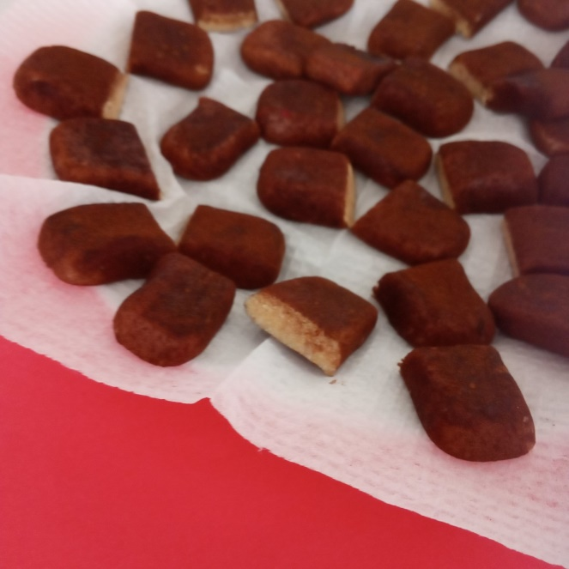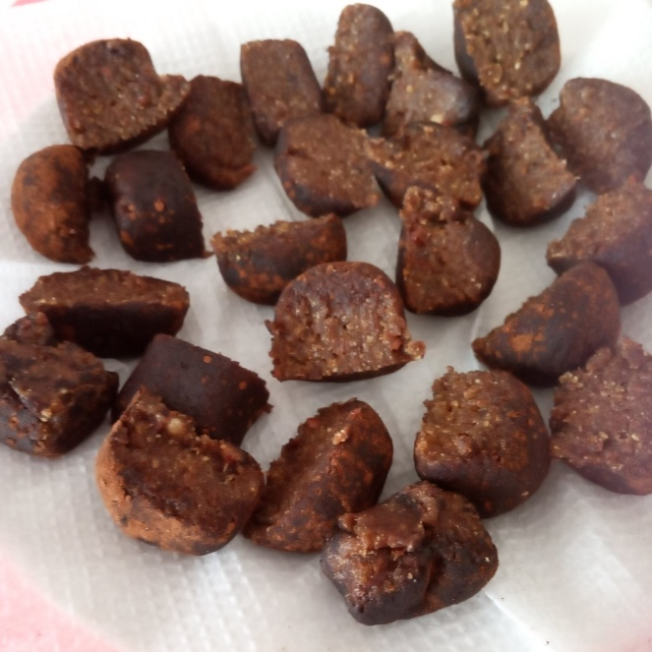

*Рисунок 8. Образец №1* *Рисунок 9. Образец №2*

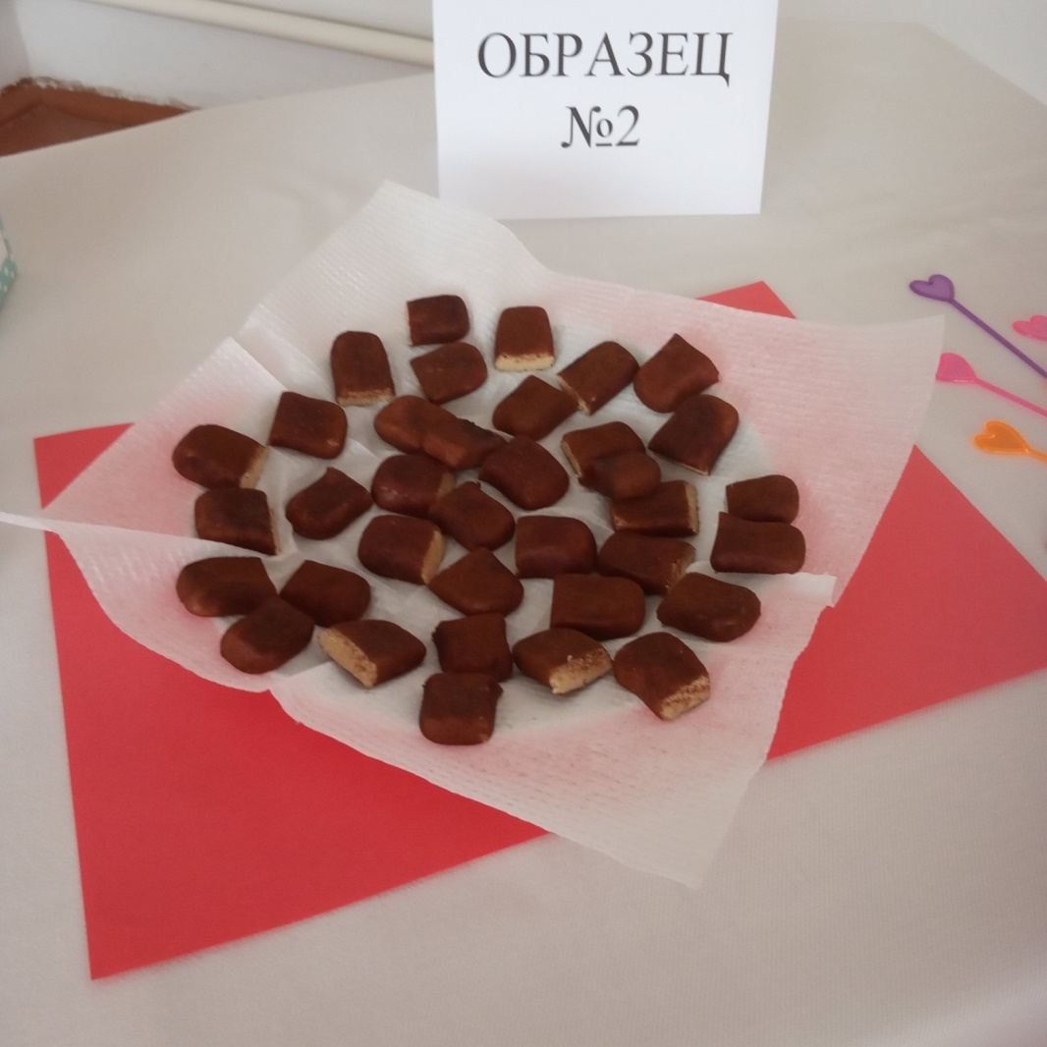

*Рисунок 10.*

*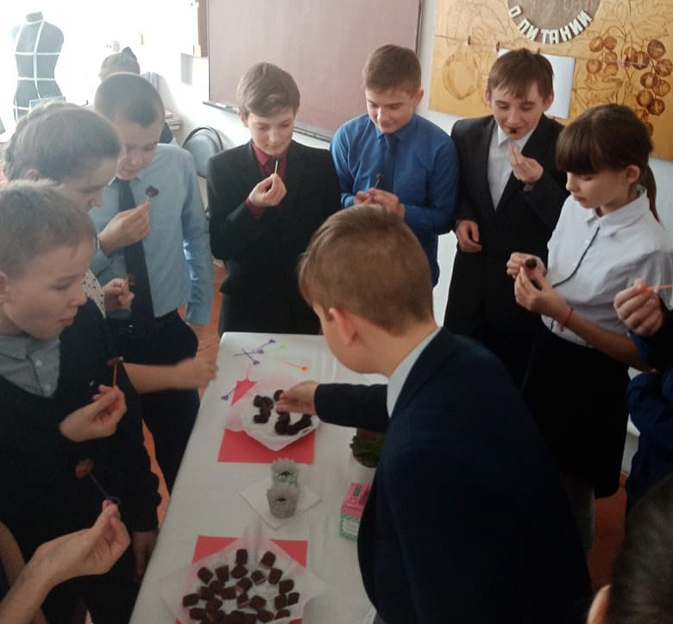Рисунок 11. Дегустация: 4 марта 2020 год*

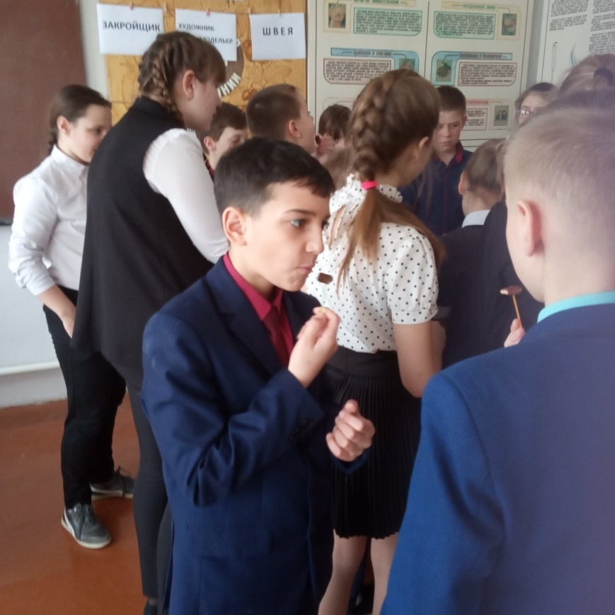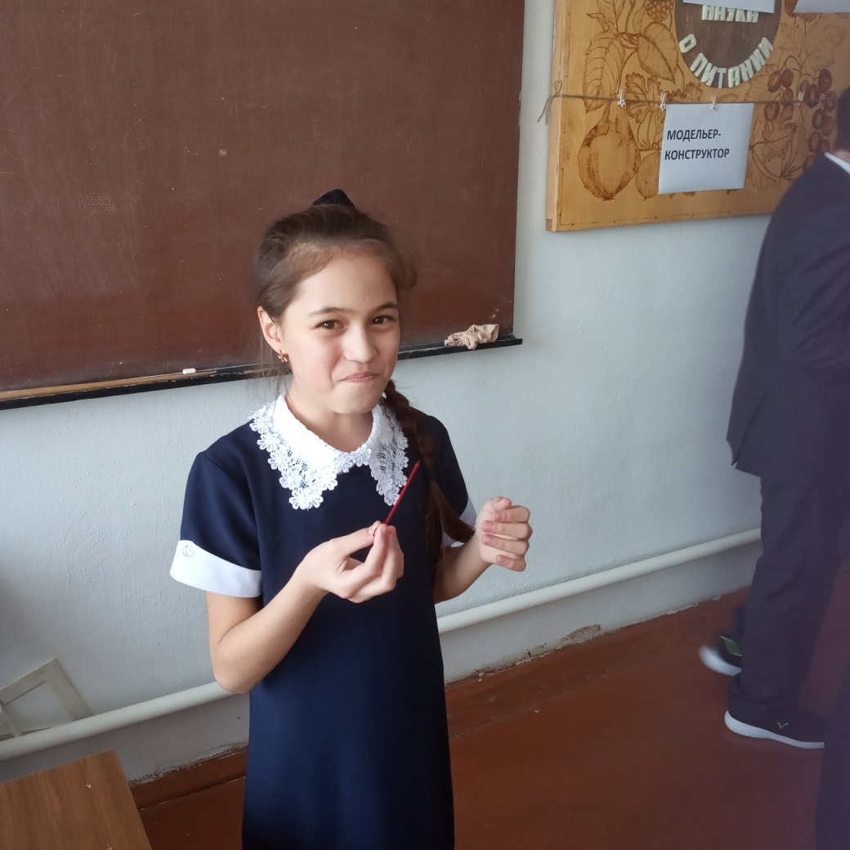

*Рисунок 12*. *Рисунок 13*.

*Рисунок 14-16. Заполнение бланка «Дегустационный лист»*

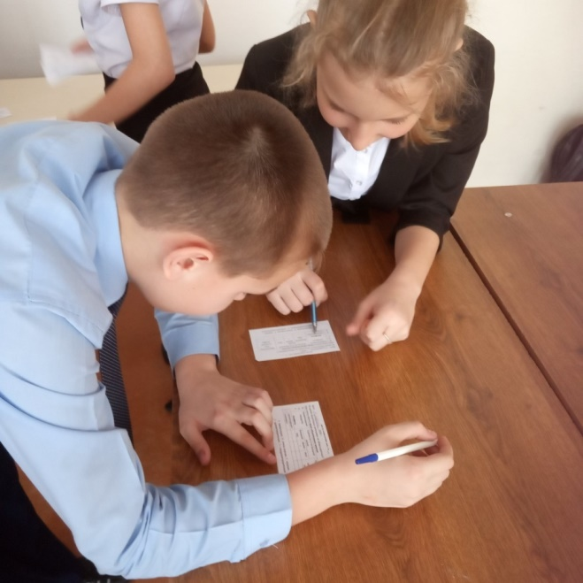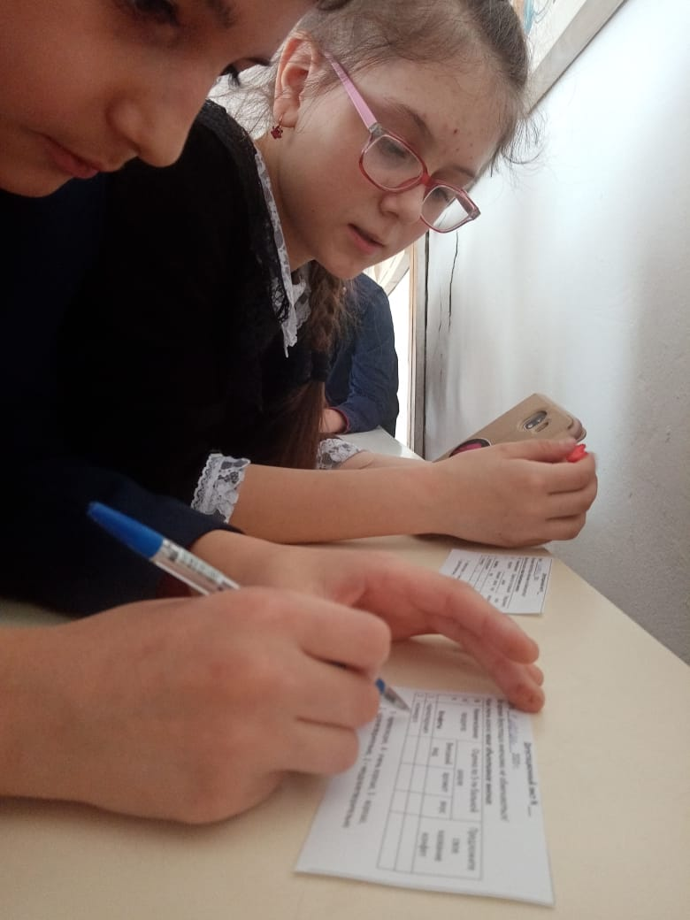

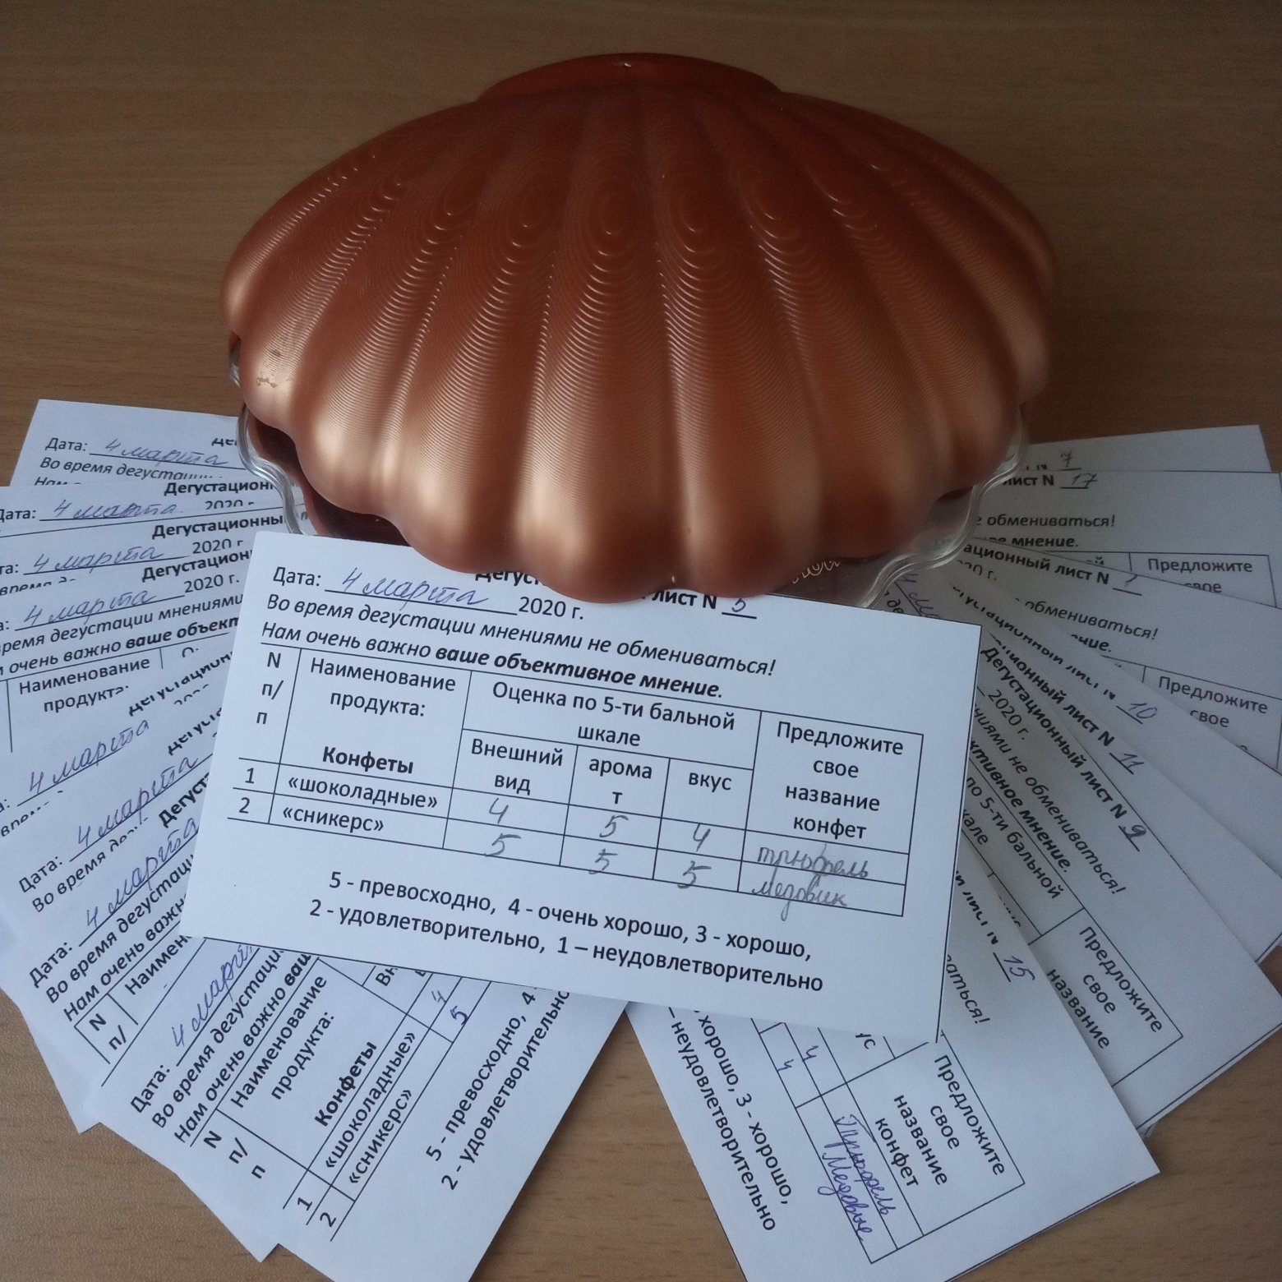

**Приложение Г**

*Рисунок 17. Флаер «Полезные сладости»*

